实验箱FAQ：
1，实验指导书中实验1图中的圆圈指的是？
答：插孔，而不是低电平有效的含义，画的不规范！

2，板子上的LED灯是什么电平点亮？
答：高电平。

3，CPU在执行IN/OUT XXH 指令时XXH地址处产生的片选信号/CS是一个脉冲还是一个持续的电平？
答：是一个脉冲信号（负脉冲，或者说IN指令的执行将导致片选信号的电平从高变到低；），该脉冲的宽度就是IN指令操作本身所占用的执行周期长度。一旦IN指令执行结束，该片选信号立即恢复原状即高电平状态（即IN指令结束时，片选信号的电平将从低自动变为高）。只在脉冲期间CPU才可以读/写接口内的寄存器，其它时刻CPU并不控制接口电路。 如果接口电路自身能够独立工作，如8254,8255等，那么在其它时刻，CPU可以和这些电路并行工作，互不干扰。

4，为何只要将IO端口地址280H-287H（或其它范围IO端口地址）上的插孔连线到LED灯，该LED灯就点亮？
答：端口地址或片选信号CS是低电平有效，在经过译码电路译码之后，哪个端口地址有效，该地址插孔处就产生一个负脉冲，其余无效的端口地址默认的都是高电平（无效状态）。 该现象也说明LED灯是高电平有效的，因为直接将280H-287H之间的任一插孔连线到LED灯的插孔处，LED灯都是亮的。 由于IN/OUT指令产生的负脉冲的时间很短，并且CPU的频率较高，由于视觉暂留，所以仅通过IN/OUT指令和直接连线端口地址孔和LED灯的做法是很难看到LED灯一闪一闪现象的，最简单的做法就是指导书上通过D触发器来捕获极短暂的负脉冲信号。

5，板上74LS74 D触发器的管脚功能？
答：CLR(直接复位端，是异步清零信号，低电平有效)； PR是直接置位端，低电平有效。CLK端是上升沿触发。

6，有些时候保存的*.asm文件编译时显示 “…. permission denied….. cann’t open file….”，该怎么解决？
答：在C盘下建立一个asm目录，将*.asm都放到这个目录下进行编译即可。

7，在安装USB驱动并且实验箱也加电并且正确连接之后，还是检测不到实验箱，在“设备管理器”中的“通用串行总线控制器”下的TPC Adapter有一个带！的标志，该怎么办？
答：重启计算机，或删除驱动程序再重新安装。

- 运行程序过程中，弹出窗口PANIC，怎么办？
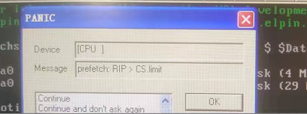
点“继续不再询问”即可。

实验一、8254A不同工作方式的实验
- 实验目的
学生在课堂上仅仅通过了理论的学习，还需要对所学知识有个直观而生动的了解，这个实验可以使学生更深刻的理解8253A定时/计数器的各种工作方式的特点；通过观察实验波形，可直观地了解这几种工作方式的异同。
- 实验内容
  - 编写程序分别显示2、3工作方式下的波形。要求2方式的输出频率为1000Hz，3方式的输出频率为2000Hz。本实验使用8253A的定时/计数器0，GATE0通过K1接到+5V或地，CLK0接1MHZ的时钟脉冲，OUT0接示波器观测输出波形（连接线见图1-1示）。
  - 采用定时器0和定时器1的级联方式，要求定时器0采用2方式，定时器1采用3方式，观测定时器0和定时器1输出波形（时间常数自定，连接线见图1-2示）。
- 实验线路连接
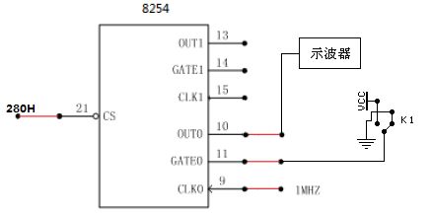
图1-1 实验连线图
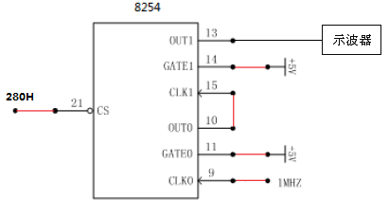
图1-2 实验连线图
- 实验编程提示
编写3个实验程序（分别是2，3方式，级联方式）并分别执行。作为第1个接口技术的实验，要注意在实验平台上程序的编写格式，程序的编译、下载和调试过程。
注意：首先调试2、3方式，最后调试级联方式。
- 实验步骤
  - 根据原理图正确连接实验线路（需要连接红线）。
  - 正确理解实验原理。
  - 编写实验程序，并上机调试，观察实验结果。
- 思考题
用示波器观测方式0-5，它们所展示的波形如何。

实验二、利用8255A实现LED的流水点亮实验
- 实验目的
该实验的目的在于让学生掌握8255A和微机接口的连接方法，了解8255A的基本的工作原理和编程方法。
- 实验内容
PA口接8个拨动开关K1-K8，PB口接8个LED。初始由开关K1-K8设定8位不同的值，当执行程序后LED按K1-K8初始设定的值点亮，并向右流动（8255A工作在0方式）。选择完成在数码管上显示“8255-A”。
- 实验接线图
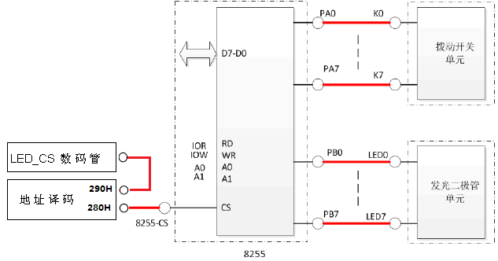
图1-3 实验连线图
- 实验编程提示
LED右流水仅仅取决于第1次开关的位置，一旦LED流水开始， LED流水的次序将不再理睬开关位置的重新变化。
提示：为了使流水显示明显，每个位置应加延时程序。
- 实验步骤
  - 根据原理图正确连接实验线路（需要连接红线）。
  - 正确理解实验原理。
  - 编写实验程序，并上机调试，观察实验结果。
- 思考题
在本实验的硬件电路中，能使用C口对LED指示灯控制码？如果可以写出2种控制方法（编程方法）。

注意0：要结合学生实验指导书pdf文档来理解本实验。
注意1：8个数码管分别对应S0-S7等8个位码插孔。每个位码插孔接5V高电平时，则其对应的数码管被选中；接0V低电平时，则其对应的数码管未被选中。 当某个位码插孔接5V高电平时，则8bit的段码(a-dp)上的内容就会被输出到该位码插孔对应的数码管上显示出来。
提示：利用视觉驻留，进行多位的数码管显示。

实验三 8259中断实验
- 实验目的
该实验使学生掌握8259向量中断方式的硬件连接和软件编程的方法，同时使同学掌握中断和其它接口芯片配合来完成某一特定任务的方法。
- 实验内容
1、手动产生单脉冲作为中断请求信号连接到MIRQ3(对应中断号0BH)上和SIRQ10（对应中断号72H）上。每按一次开关产生一次中断，某LED灯就亮或灭一次（上次亮，当前就灭；上次灭，当前就亮）,中断10次后程序退出。其中，主8259的端口地址为20H，从片8259的端口地址为0A0H.
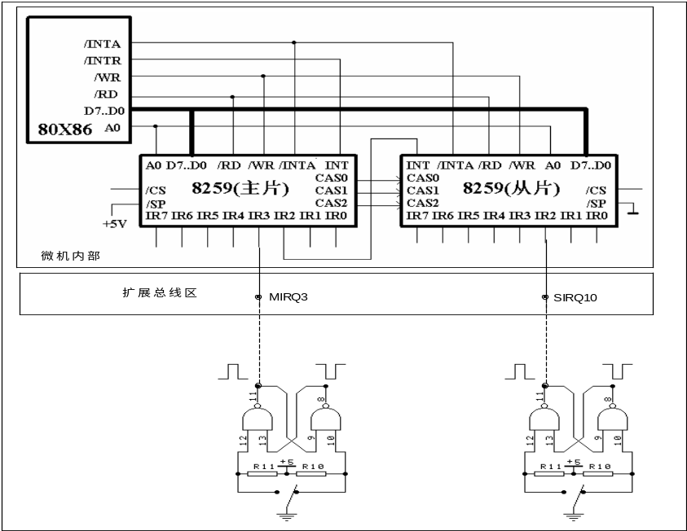
连线： 总线/MIRQx 接 单脉冲1/正脉冲
总线/SIRQx 接 单脉冲2/正脉冲

编程提示
(1) MIRQ3和SIRQ10是接到PC的标准中断8259，其初始化工作已由系统的BIOS完成，因此不需要再对主和从8259A初始化（ICW1-ICW4），但要进行设置中断矢量和打开中断（包括CPU中断和8259A中断）等操作；注意：微机中采用的是非自动结束，则需要在中断结束前（中断服务程序的最后）发中断结束命令。另外、写入中断屏蔽字应采用“读—修改—写”过程，如下所述：
IN AL，21H
AND AL，0DFH
OUT 21H，AL

(2) 系统中断主中断MIRQ3

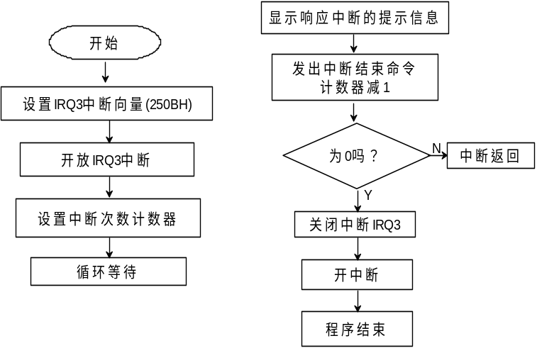

(3) 系统中断从中断SIRQ10。
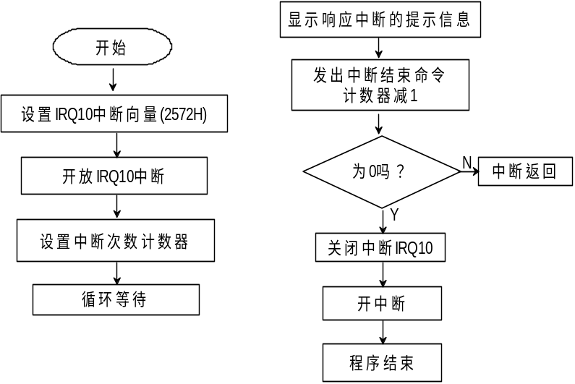

2、8255的PC6作为中断源连接到MIRQ3上，每向8259A发出中断请求，使LED指示灯交替点亮和熄灭。中断5次后程序退出.

编程提示
(1)中断服务程序的主要功能是交替点亮和熄灭LED指示灯（即第1次进中断点亮LED，
第2次进中断则熄灭LED）。8255使用前需要在主程序中初始化。
(2) 8255的PC6作为中断源，应采用上升沿触发方式（由低到高的变化），为了能够进行下次中断，PC6必须变为低点平。
(3) 为了能使LED的闪烁可见，在中断各申请之间加入延迟程序。
- 实验步骤
  - 根据原理图自行连接实验线路（需要连接红线）。
  - 正确理解实验原理。
  - 编写实验程序，并上机调试，观察实验结果。
- 思考题
如何理解采用中断方式进行实时控制，请举一些可能的应用例子。

实验四、中断方式的A/D采集系统
  - 实验目的
该实验使用了8259A，ADC0809，数码管来完成一个数据采集系统的设计，目的是了解中断方式的A/D采集数据的实现方法，掌握硬件设计和中断程序的编写方法，是对学生综合实验能力的训练。
  - 实验内容
使用ADC0809的通道0，接入0-5V的直流电压，用“直流信号”电位器调整模拟电压值，A/D的转换结束信号EOC接在主8259A的MIR3上，采集100个数据并存入内存中，同时将采集的16进制数据显示在数码管上。请多次调整0-5V的电压值（旋动“直流信号”旋钮），进行A/D采集，并观测内存中的数据的变化情况。
  - 实验现象
每次采集的100个数据可能是相同的（数码管的数据也可能不变），当“直流信号”旋钮旋动时可以采到不同的数据。
  - 实验接线图

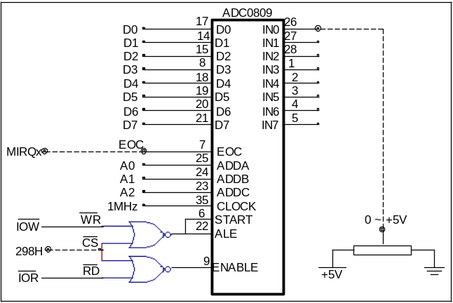
图1-6 实验连线图
  - 实验编程提示
1，主程序要对8259A设置中断向量，开中断，检测采样次数，第1次启动A/D的工作要在主程序里做；中断服务程序里要采集数据、存储数据、并启动下一次A/D转换。采集到的数据宽度是8位，要用两个数码管来分别显示高4位和低4位的值。 地址线A0-A2可以通过接地GND或接电源+5V的方式来选通ADC0809的某个模拟输入通道。
2、一次A/D转换的程序可以为
MOV DX,口地址
OUT DX,AL ；启动转换
；延时
IN AL,DX ；读取转换结果放在AL中
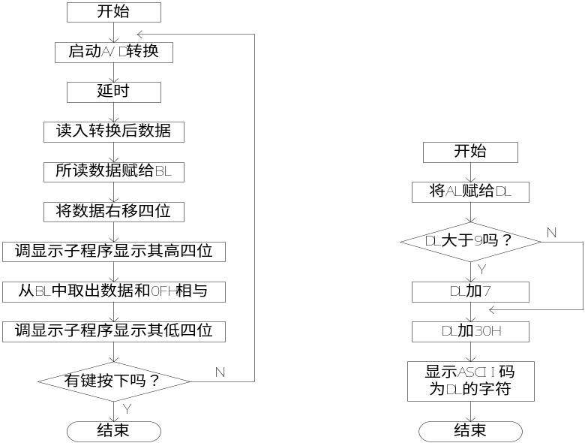

  - 实验步骤
    - 根据原理图正确连接实验线路（需要连接红线）。
    - 正确理解实验原理。
    - 编写实验程序，并上机调试，观察实验结果。

一些说明：
ADC0809的特性：其测量的电压范围是0---5V，采样分辨率为8位。WR电位器的电压调节范围也是0-5V。

ADC0809的EOC信号：转换结束信号，在实验箱上对应的是AD_IRQ信号。EOC=0，正在进行转换；EOC=1，转换结束。

ADC0809的ENABLE信号：相当于课件中的OE信号，都是ADC的数据输出允许信号，只不过叫法不同。ENABLE=0，输出数据线呈高阻；ENABLE =1，输出转换得到的数据。

ADC0809的START信号的控制：START信号是正脉冲有效，初始化时，ST（是START的简称）设为低电平。课件PPT上电路原理图中START接的是电平信号，所以要先写高电平，再写低电平，才能获得一个正脉冲。而实验课所用的实验箱中，根据实验原理图，其接的是OUT/IN指令产生的脉冲信号，其控制过程就不需要先写高电平再写低电平，但是需要仔细设计OUT/IN指令的操作数。

???
ADC0809的数据端口地址是怎么安排的？
答：根据PDF实验指导书的电路原理图，
1，读数据过程中用到的某奇数端口地址：ENABLE信号和OE信号是一样的，只不过叫法不同。 ENABLE信号的有效，取决于控制线/CS、/RD。当这2根线分别为0，0时，即执行“IN AL，奇数端口地址”指令，使得ENABLE信号有效，此时ADC0809上输出数据到CPU的AL寄存器。只要是奇数端口地址即可，不关心具体什么样的奇数端口地址。
2，启动ADC转换过程中用到的某偶数端口地址：ADC0809的启动转换过程是靠/WR和/CS的来控制的，只要执行OUT指令的操作码即可让/IOW和/AD_CS都低电平。在考虑OUT指令的操作数的过程时，任意的数据都可以。

